**Waschen Sie regelmäßig und ausreichend lange (mindestens 20 Sekunden) Ihre Hände mit Wasser und Seife**

**Niesen oder husten Sie in die Armbeuge oder in ein Taschentuch**

**Nicht die Hand geben**

**Besprechungen von Angesicht zu Angesicht vermeiden**

**Nicht mit den Händen ins Gesicht fassen**

**1,5 Meter Abstand von anderen Menschen halten!**

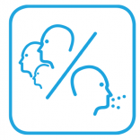 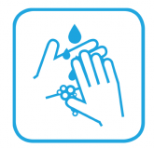

 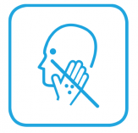

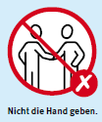 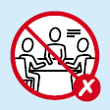

**CORONAVIRUS- Hygiene schützt!**

**Allgemeine Schutzmaßnahmen**